Mesdames, Messieurs les responsables d’association UFOLEP

Objet : Cuffies,
Réunion de rentrée UFOLEP le 6 Juillet 2016

Cher(e)s ami(e)s,

La saison 2016/2017 est lancée et nous souhaiterions vous rencontrer afin de vous présenter les différentes évolutions. C’est pourquoi, vous êtes cordialement invité(e)s à participer à la réunion du :

Jeudi 8 Septembre 2016 à 19h00
Résidence la Fontaine
9, avenue François Mitterrand
02880 Cuffies

Ordre du jour :
- Accueil
- L’UFOLEP et la Ligue de l’Enseignement
- Présentation du nouveau dispositif d’affiliation
- Le Webaffiligue
- Les assurances APAC
- Les subventions
- Echanges divers
- Pot de l’amitié

Comptant sur votre participation,

Je vous prie de recevoir, Cher(e)s ami(e)s, l’assurance de ma parfaite considération.

Pascal RAULT,
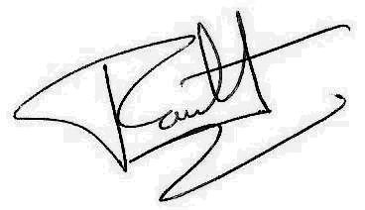
Président de l’UFOLEP Aisne

